Федеральное агенство по образованию
КУБАНСКИЙ ГОСУДАРСТВЕННЫЙ ТЕХНОЛОГИЧЕСКИЙ
УНИВЕРСИТЕТ

Кафедра систем управления и технологических комплексов

ТЕОРИЯ АВТОМАТИЧЕСКОГО УПРАВЛЕНИЯ

МАТЕМАТИЧЕСКОЕ МОДЕЛИРОВАНИЕ ТИПОВЫХ ДИНАМИЧЕСКИХ ЗВЕНЬЕВ ВО ВРЕМЕННОЙ ОБЛАСТИ

Методические указания к выполнению
лабораторной работы № 1
для студентов специальности
220301 - Автоматизация технологических
процессов и производств
всех форм обучения

Краснодар
Издательство КубГТУ
2006

Составитель: канд. техн. наук, доц. А.В.Нестеров

УДК 62-50

МАТЕМАТИЧЕСКОЕ МОДЕЛИРОВАНИЕ ТИПОВЫХ ДИНАМИЧЕСКИХ ЗВЕНЬЕВ ВО ВРЕМЕННОЙ ОБЛАСТИ: Метод. указания к выполнению лабораторной работы № 1 по дисциплине "Теория автоматического управления" для студентов специальности 220301 - Автоматизация технологических процессов и производств всех форм обучения\ Кубан. гос. технол. ун-т; сост. А.В.Нестеров. Краснодар, 2006.-26 с.

Представлена методика моделирования на ЭВМ типовых динамических звеньев во временной области.

Библиогр.: 10 назв, рис. 19, табл. 2

Печатается по решению Редакционно-издательского совета Кубанского государственного технологического университета

Рецензенты: канд. техн. наук, доц. Ю.П.Добробаба
(Кубан. гос. технол. ун-т, кафедра Электроснабжения);
канд. техн. наук, доц. А.Г.Мурлин
(Кубан. гос. технол. ун-т, кафедра ВТ и АСУ)

1 Цель работы
1.1 Изучение типовых динамических звеньев.
1.2 Изучение типовых воздействий.
1.3 Изучение временных характеристик типовых звеньев.
1.4 Изучение техники математического моделирования звеньев в режиме командной строки системы MATLAB.
1.5 Изучение техники математического моделирования звеньев в интерактивном режиме с помощью графического интерфейса пользователя LTI Viewer пакета расширения Control System Toolbox системы MATLAB.
1.6 Изучение техники математического моделирования звеньев в интерактивном режиме с помощью пакета расширения Simulink системы MATLAB.

2 Общие сведения

В теории автоматического управления под динамическим звеном (ДЗ) понимают математическую модель (ММ) какого-либо элемента системы автоматического управления (САУ).При этом каждый элемент системы рассматривают как преобразователь входного сигнала x(t) в выходной сигнал y(t).
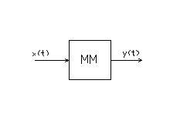
Рисунок 1- Динамическое звено
Закон (алгоритм), в соответствии с которым элемент осуществляет названное преобразование, представляет собой обыкновенное дифференциальное уравнение (ОДУ) или передаточную функцию (ПФ). ММ такого вида составляет основу классической ТАУ.
Из всего многообразия динамических звеньев выделяют типовые ДЗ. Типовым называют звено, порядок которого n не превышает второго, т.е. n=2 или n=1. Это означает, что порядок дифференциального уравнения также не должен превышать второго. В общем случае ОДУ второго порядка, т.е. ММ какого-либо элемента САУ, имеет следующий вид
$a_{2}\frac{d^{2}y(t)}{{\text{dt}}^{2}}+a_{1}\frac{\text{dy}(t)}{\text{dt}}+a_{0}y(t)=b_{1}\frac{dx(t)}{\text{dt}}+b_{0}x(t)$, (1)
где $a_{2}$, $a_{1}$, $a_{0}$, $b_{1}$, $b_{0}$- постоянные коэффициенты (параметры) уравнения. Этому уравнению однозначно соответствует ПФ
$W(s)=\frac{b_{1}s+b_{0}}{a_{2}s^{2}+a_{1}s+a_{0}}$. (2)
Очевидно, что порядок ПФ определяется степенью полинома знаменателя
$A(s)=a_{2}s^{2}+a_{1}s+a_{0}$.
Типовые звенья условно разделяют на два класса:
1)обыкновенные типовые звенья (минимально-фазовые);
2) особые типовые звенья (неминимально-фазовые, неустойчивые, дискретные и др.);
Обыкновенные типовые звенья включают три группы звеньев:
1) позиционные (статические);
2) интегрирующие (астатические);
3) дифференцирующие.
Позиционными звеньями считают:
1) пропорциональное (П-звено);
2) апериодическое первого порядка (А-звено первого порядка);
3) апериодическое второго порядка (А-звено второго порядка);
4) колебательное (К-звено).
Интегрирующими звеньями считают:
1) идеальное интегрирующее (И-звено);
2) реальное И-звено (И-звено с замедлением);
3) изодромное (ПИ-звено).
Дифференцирующими звеньями считают:
1) идеальное дифференцирующее (Д-звено);
2) реальное дифференцирующее (Д-звено с замедлением).
Свойства типовых динамических звеньев выражают графически
временными (динамическими) и частотными (статическими) характеристиками, отличающимися наглядностью.
К первым из названных характеристик относят:
1) переходную характеристику h(t);
2) импульсную характеристику w(t).
Каждая из характеристик является реакцией звена на типовое (стандартное) воздействие при нулевых начальных условиях… В качестве типовых приняты:
1) единичное ступенчатое воздействие x(t) = 1(t);
2) единичный импульс x(t) = δ(t).
Оба воздействия являются идеальными, т.е. могут быть "реализованы" только в математическом эксперименте.Другими словами, функции Хевисайда 1(t) и Дирака δ(t) являются математическими моделями управляющих и возмущающих воздействий.
Отличительные особенности названных функций таковы, что функция Хевисайда служит моделью постоянного во времени воздействия, а δ – функция Дирака – кратковременного.
Переходная и импульсная характеристики наглядно отображают свойства типовых ДЗ. Это позволяет по внешним отличиям названных характеристик однозначно идентифицировать звено, т.е. установить ПФ и ОДУ. Одновременно динамические характеристики h(t) и w(t) типовых ДЗ, принадлежащих к одной группе (позиционных, интегрирующих и дифференцирующих), имеют заметное внешнее сходство. В частности, переходные характеристики позиционных звеньев асимптотически стремятся к прямой линии у=K, где К- коэффициент передачи (усиления) звена. Такое поведение выходной величины каждого из звеньев y(t) объясняют их “способностью” переходить из одного установившегося состояния в другое при ступенчатом изменении входной величины x(t)=1(t). Часто установившийся режим, в котором выходная величина с течением времени не изменяется, т.е. когда y(t)=const, называют статическим. В связи с этим позиционные ДЗ также называют статическими или устойчивыми. Напротив, интегрирующие звенья называют астатическими или неустойчивыми, т.к. их переходные характеристики устремлены в бесконечность. Выходная величина И- звена с течением времени неограниченно возрастает с постоянной скорость $\frac{\text{dy}}{\text{dt}}=K=\text{const}$, т.е. y(t) →∞.Третья группа образована Д- звеньями, переходные характеристики которых представляют собой импульс той или иной длительности. Ступенчатое возрастание входного сигнала x(t)=1(t) вызывает мгновенное увеличение выходной величины Д- звена до максимального значения, после достижения которого выходная величина стремится к исходному значению y(t) →0.
Импульсные характеристики типовых звеньев w(t) аналогично отражают динамические свойства последних.
Таким образом, построение типовых временных характеристик составляет одну из задач анализа динамического звена. Аналитически эту задачу решают методом математического моделирования, сущностью которого является вычислительный эксперимент. Самой эффективной разновидностью такого эксперимента считают компьютерное моделирование, в основе которого лежит компьютерная модель. Под компьютерной моделью понимают программную реализацию математической модели, дополненную различными сервисными программами (например, средствами графической визуализации эксперимента). Компьютерная модель имеет две составляющих - программную и аппаратную. В настоящее время программная составляющая типового звена может быть реализована в математических системах MATLAB с пакетами расширения Control System Toolbox и Simulmk (производитель Math Works), Mathematica с пакетом расширения Control System Professional (Wolfram Research), System View (Elanix), VisSim, МВТУ (Московский государственный технический университет), а также MathCAD (MathSoft), Maple и других. При решении типовых задач ТАУ в системе MATLAB пользователь получает некоторый выигрыш во времени за счёт обширной библиотеки встроенных функций, а также графических интерфейсов пользователя (Graphical User Interface).

3 Построение динамических характеристик типовых звеньев в сиcтеме MATLAB

Как любой другой программный продукт MATLAB с пакетами расширения Control System Toolbox и Simulink обладает некоторыми особенностями, обусловленными в данном случае векторизацией. В MATLAB даже обычные числа и переменные рассматриваются как матрицы. Векторизация определяет способ ввода в MATLAB передаточных функций. Если динамическое звено описывается, например, передаточной функцией

$W(s)=\frac{s}{s(\text{10}s+1)},$ (3)

то для работы в MATLAB последнюю следует представить в стандартном виде (2). Для этого необходимо записать числитель и знаменатель в виде полиномов.Члены каждого полинома должны быть расположены в лексикографическом порядке, т.е. в порядке убывания степеней переменной s(оператора Лапласа). В рассматриваемом примере свободные члены полиномов числителя и знаменателя равны нулю (b0=0 и a0=0). Следовательно, исходная передаточная функция (3) примет следующий вид
$W(s)=\frac{1s+0}{\text{10}s^{2}+1s+0}\text{.}$ (4)
Затем необходимо сформировать векторы-строки числителя(numerator) и знаменателя(denomenator) из коэффициентов полиномов соответственно

num = [1 0];
den = [10 1 0].
Далее необходимо запустить MATLAB и убедиться в готовности системы к работе в режиме командной строки. На рисунке 2 показан экран монитора в состоянии готовности системы после запуска MATLAB. Активизация пакета расширения Control System Toolbox не требует никаких дополнительных действий, а осуществляется автоматически при обращении пользователя к функциям названного пакета.
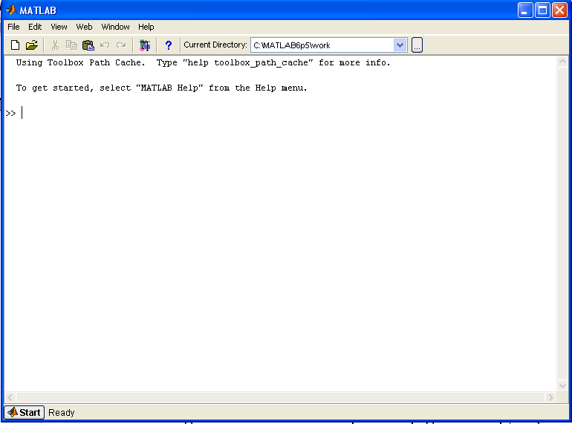
Рисунок 2- Рабочее окно системы MATLAB

В справочной системе Control System Toolbox любую ПФ полиномиального вида называют tf- объектом (от англ. transfer function). Для компьютерного моделирования такой объект создают с помощью встроенной функции tf. Синтаксис этой функции допускает несколько вариантов создания tf- объектов, т.е. передаточных функций. Первый вариант согласно Script 1 (Script - порядок действий) отличается тем, что сначала с клавиатуры вводят векторы - строки num и den и затем создают ПФ. Ввод каждой строки завершают нажатием клавиши Enter. В этом случае в память ПК заносят три разных объекта num, den и W1, которые можно использовать по-отдельности.
Script 1:
>> num=[1 0];
>> den=[10 1 0];
>> W1=tf(num,den)

Transfer function:
s
-------------
10 s^2 + s

На рис.3 показан экран монитора ПК в режиме командной строки после создания передаточной функции W1 в результате выполнения Script 1.
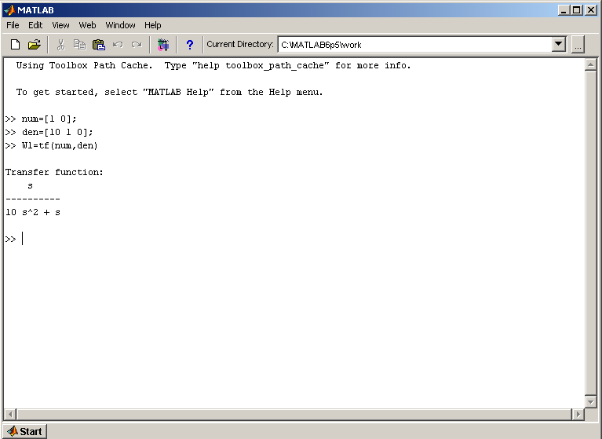

Рисунок 3 – Рабочее окно после выполнения Script 1

Второй вариант аналогичен первому. Согласно Script 2 векторы - строки вводят под знаком функции tf. Соответственно этому создаётся только один tf-объект W2.

Script 2:
>> W2=tf([1 0],[10 1 0])
Transfer function:
s
-------------
10 s^2 + s

На рис.4 показан экран монитора после выполнения Script 2. Как видно, MATLAB допускает пользователю не очищать экран от Script 1.
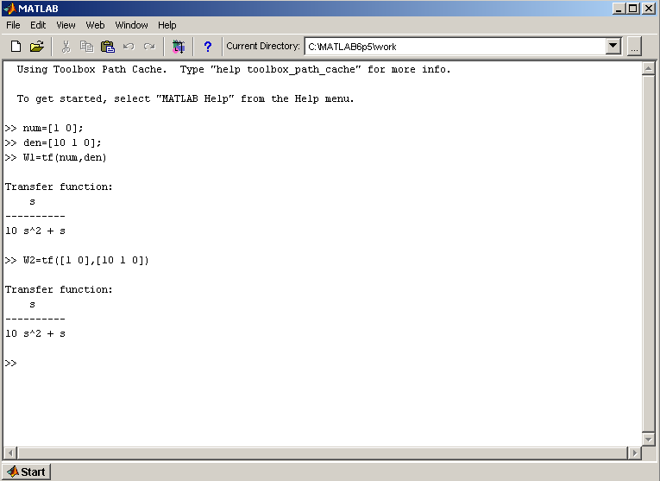

Рисунок 4 – Рабочее окно после выполнения Script 2

Третий вариант в отличие от других не требует приводить исходную ПФ (3) к стандартной форме (2). При этом согласно Script 3 в первой строке необходимо указать, что создаваемый tf-объект есть дробно-рациональное функция от s, где s - оператор Лапласа. Вторая строка должна содержать названную функцию, т.е. исходную ПФ (3).
Script 3:
>> s= tf(‘s’);
>> W3=s/(s*(10*s+1))
Transfer function:
s
-------------
10 s^2 + s
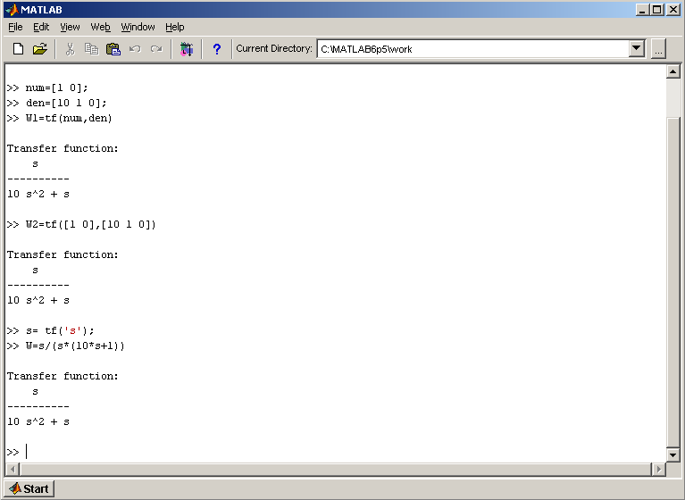

Рисунок 5 – Рабочее окно после выполнения Script 3

На рис.5 показан экран монитора после выполнения Script 3. Очевидно, что этот вариант создания tf – объекта эффективен в том случае, когда исходная ПФ отличается нестандартной формой. Эффект заключается в том, что пользователю нет необходимости определять векторы – строки , образованные коэффициентами числителя и знаменателя ПФ, а возможно ввести ПФ в своём “ естественном “ виде. Однако созданный tf – объект W3 заносится в память ПК и визуализируется в стандартном виде.
Таким образом, рассмотренные варианты приводят к созданию одинаковых tf – объектов W1, W2 и W3, которые ничем не отличаются друг от друга.
Для построения временных характеристик ДЗ и САУ служат функции step и impulse из пакета расширения Control System Toolbox. Синтаксис этих функций одинаков и очень прост. С помощью первой из них согласно Script 4 можно построить переходную характеристику (step response) h(t), изображённую на рисунке 6.

Script 4:
>> step(W1)
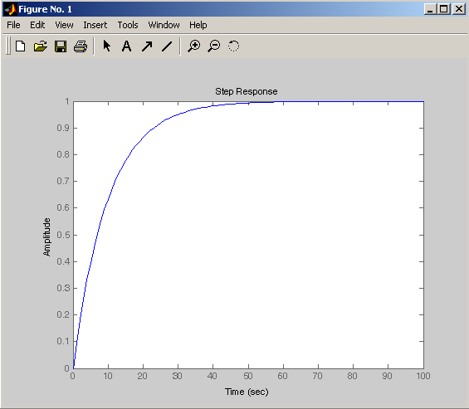

Рисунок 6 – Переходная характеристика звена (3)

С помощью функции impulse согласно Script 5 можно построить импульсную характеристику (impulse response) w(t), изображённую на рисунке 7.

Script 5:

>>impulse (W2)

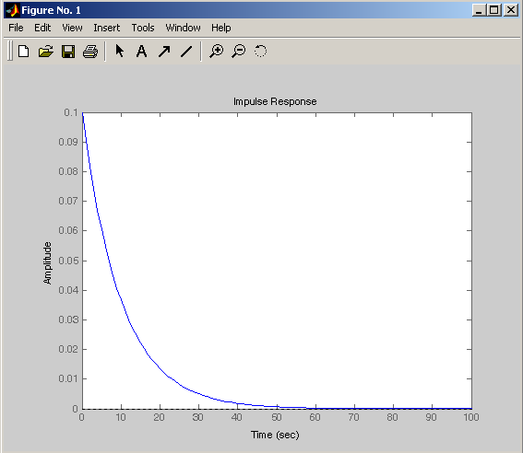

Рисунок 7 – Импульсная характеристика звена (3)

Дополнительные сведения о рассмотренных функциях содержатся в справочной системе. Временные характеристики ДЗ и САУ могут быть построены иначе с помощью символьного процессора Simbolic Math Toolbox, см. лабораторные работы №5 и №6.

4 Порядок выполнения работы

4.1 Создание передаточных функций типовых звеньев

4.1.1 Ознакомиться с приложением А Методических указаний. Перечертить таблицу 1 в отчёт о лабораторной работе.
4.1.2 Занести в таблицу 1 передаточные функции указанных звеньев W(s), пользуясь учебником или конспектом.
4.1.3 Перенести в таблицу 1 из таблицы 2 числовые значения параметров звеньев в соответствие с вариантом, названным преподавателем.

4.2 Построение переходной характеристики звена в режиме командной строки

4.2.1 Запустить MATLAB. Убедиться в готовности системы к работе в режиме командной строки согласно рисунку 1.
4.2.2 Ввести передаточную функцию П-звена, приняв её обозначение W1, одним из способов, указанных в разделе 3.
4.2.3 Прочитать на экране монитора передаточную функцию звена. Сравнить полученное выражение с выражением в таблице 1.
4.2.4 Ввести последовательно таким же образом передаточные функции
W₂ (s) - W₉ (s) типовых звеньев, указанных в таблице 1.
4.2.5 Построить переходную характеристику П-звена h(t) с помощью функции step согласно Script 4.

4.2.6 Наблюдать в открывшемся графическом окне
Figure 1 показанном на рисунке 8, переходную характеристику П-звена, обратив при этом внимание на только внешнее отличие её от скачкообразной переходной характеристики названного звена, изображённой в конспекте или учебнике [8, табл. 2.2, стр.42].

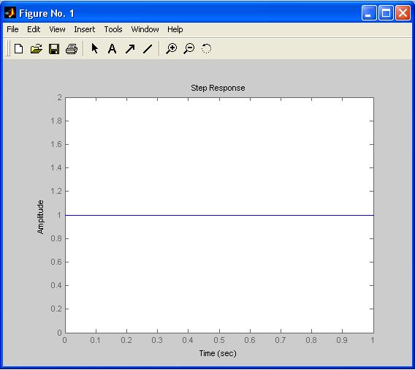
Рисунок 8 – Переходная характеристика П-звена

4.2.7 Перечертить полученную характеристику в таблицу 1 отчёта. При этом дорисовать на характеристике вертикальный участок, придав ей ступенчатую форму.
4.2.8 Закрыть графическое окно.
4.2.9 Построить последовательно переходные характеристики типовых звеньев с помощью функции step.
4.2.10 Перечертить последовательно в таблицу 1 отчёта каждую характеристику. Особое внимание обратить на переходные характеристики ПИ – звена и дифференцирующих звеньев, имеющих вертикальные участки. Также, как и при выполнении п. 4.2.6, использовать конспект или учебник [8, табл. 2.2].

4.3 Построение импульсной характеристики звена в
режиме командной строки

4.3.1 Построить импульсную характеристику П-звена с помощью функции impulse согласно Script 5.

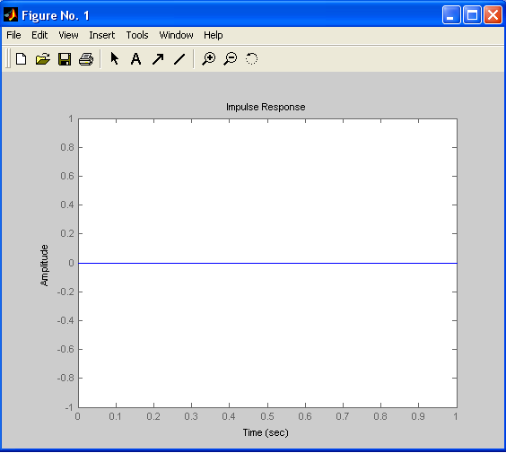
Рисунок 9 – Импульсная характеристика П-звена

4.3.2 Наблюдать в открывшемся графическом окне импульсную характеристику П-звена, изображённую на рисунке 9. При этом обратить внимание на заметное отличие её от идеальной импульсной характеристики звена, изображённой в конспекте или учебнике [8, табл. 2.2, стр.44].
4.3.3 Перечертить полученную характеристику в таблицу 1 отчёта. При этом дорисовать на характеристике вертикальный участок, придав ей форму мгновенного импульса.
4.3.4 Закрыть графическое окно.
4.3.5 Построить последовательно импульсные характеристики типовых звеньев с помощью функции impulse.
4.3.6 Перечертить последовательно в таблицу 1 отчёта характеристику каждого звена. Особое внимание обратить на импульсные характеристики интегрирующих и дифференцирующих ДЗ, а также А – звена первого порядка. При этом использовать конспект или учебник [8, табл. 2.3].

4.4 Просмотр временных характеристик типовых звеньев в рабочем окне интерактивного обозревателя LTI Viewer
4.4.1 Ввести в командной строке MATLAB команду загрузки обозревателя согласно Script 6.

Script 6:

>> ltiview

4.4.2 Ознакомиться с открывшимся рабочим окном LTI Viewer, которое будет пустым при первом обращении к нему (рисунок 10).

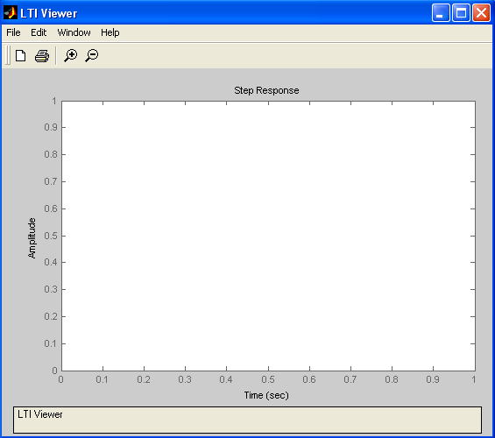
Рисунок 10 – Рабочее окно LTI Viewer
4.4.3 Развернуть рабочее окно LTI Viewer щелчком левой кнопки мыши (ЛКМ).
4.4.4 Открыть командой Edit выпадающее меню, содержащее пять команд.
4.4.5 Выбрать первую команду Plot Configurations, открывающую диалоговое окно такого же наименования.
4.4.6 Ознакомиться в открывшемся окне с предполагаемым набором из шести сочетаний временных и частотных характеристик.
4.4.7 Указать щелчком ЛКМ следующее сочетание характеристик:

1) step
2) impulse

4.4.8 Закрыть диалоговое окно Plot Configuration командой ОК. Наблюдать рабочее окно обозревателя с пустыми подокнами Step Response и Impulse Response.
4.4.9 Открыть командой File выпадающее меню.
4.4.10 Выбрать команду Import, после выполнения которой откроется новое диалоговое окно загрузки модели Import System Data. В окне Systems in Workspace будут представлены обозначения передаточных функций типовых звеньев WI-W9, созданных в рабочем пространстве MATLAB (Workspace).
4.4.11 Выбрать курсором и щелчком ЛКМ передаточную функцию П-звена W1 (см. рисунок 11).
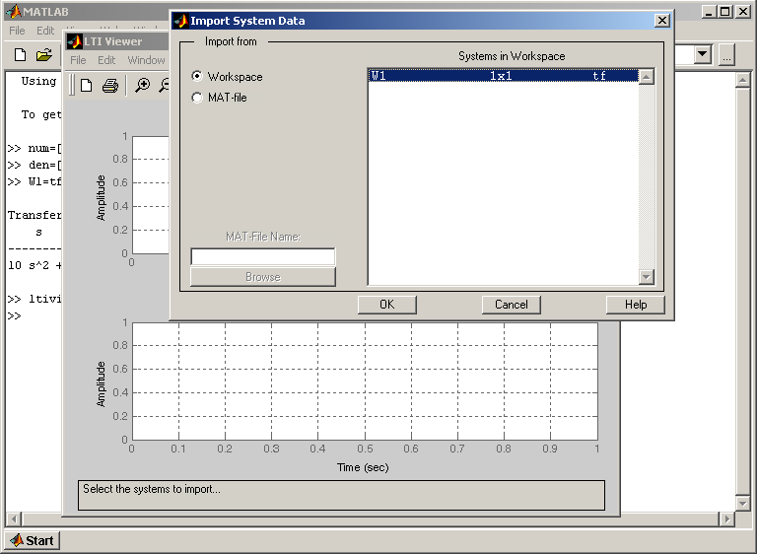

Рисунок 11 – Рабочее окно загрузки модели Import System Data

4.4.12 Подтвердить сделанный выбор командой ОК, выполнение который закроет окно загрузки модели Systems in Workspace.
4.4.13 Наблюдать в рабочем окне обозревателя переходную и импульсную характеристики П-звена. Сравнить названные характеристики с занесёнными ранее в таблицу 1 при выполнении подразделов 4.2-4.4.
4.4.14 Загрузить в рабочую среду обозревателя передаточную функцию А-звена первого порядка W2, выполнив последовательно команды File>Import>W2-OK.
4.4.15 Удалить из рабочего пространства обозревателя передаточную функцию П-звена W1, выполнив следующие команды Edit>Delete>Systems…>Wl>Delete.
4.4.16 Наблюдать в рабочем окне обозревателя переходную и импульсную характеристики А-звена первого порядка. Сравнить названные характеристики с занесёнными ранее в таблицу 1 при выполнении подразделов 4.2-4.3.
4.4.17 Просмотреть аналогично временные характеристики типовых звеньев, указанных в таблице 1.
4.4.18 Закрыть рабочее окно обозревателя LTI Viewer.

4.5 Моделирование типовых звеньев с использованием пакета Simulink
■■■> ...•

4.5.1 Ознакомиться при помощи курсора и мыши с панелью инструментов командного окна MATLAB, содержащую десять пиктограмм (кнопок).
4.5.2 Запустить Simulink однократным щелчком ЛКМ на пиктограмме Simulink или из командной строки командой Simulink согласно Script 7.

Script 7:

>> simulink

4.5.3 Наблюдать открытие окна браузера разделов библиотеки Simulink Library Browser, изображённого на рисунке 12.

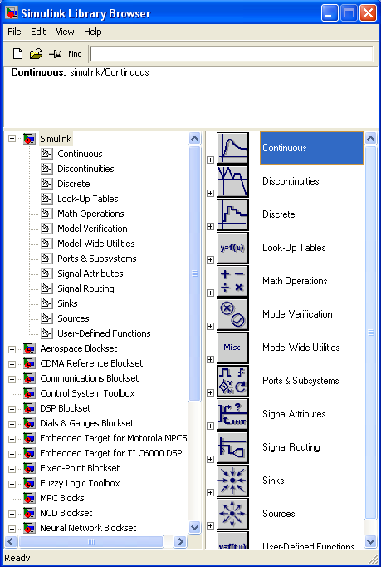
Рисунок 12 - Окно браузера разделов библиотеки Simulink Library Browser

4.5.4 Ознакомиться с меню и панелью инструментов браузера.
4.5.5 Ознакомиться со списком разделов библиотеки Simulink, представленном в виде "дерева" в левой части окна браузера или в правой части окна со списком компонентов выделенного раздела Simulink.
4.5.6 Открыть окно S-модели кнопкой Create new model (белый лист) на панели инструментов браузера библиотек Simulink Library Browser.
4.5.7 Наблюдать открытие окна untitled для создания S-модели, показанном на рисунке 13.

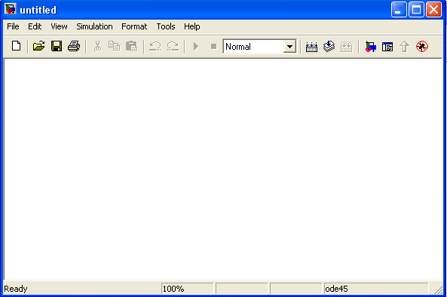
Рисунок 13 - Окно untitled для создания S-модели

4.5.8 Ознакомиться с меню и панелью инструментов окна S-модели untitled.
4.5.9 Активизировать окно браузера библиотеки щелчком ЛКМ.
4.5.10 Открыть компоненту Math Operations (математические операции) раздела библиотеки Simulink.
4.5.11 Выделить щелчком ЛКМ блок Gain (усиление), который является S-моделью П-звена, и, не отпуская кнопки, перенести его на поле окна untitled. Расположив блок в выбранном месте, отпустить кнопку мыши.
4.5.12 Открыть компоненту Sources (источники) раздела библиотеки Simulink.
4.5.13 Выделить блок Step (единичное ступенчатое воздействие) и перенести его на поле окна untitled, расположив слева от блока Gain в соответствии с рисунком 14.

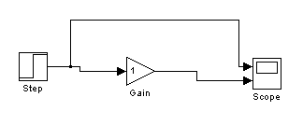
Рисунок 14 – Схема s - модели П-звена

4.5.14 Открыть компоненту Sinks (виртуальные приборы) раздела библиотеки Simulink.
4.5.15 Выделить блок Scope (виртуальный осциллограф) и перенести его на поле окна untitled, расположив справа от блока Gain. Пиктограмма блока Scope указывает на наличие одного входа у виртуального осциллографа.
4.5.16 Открыть окно Scope виртуального осциллографа двойным щелчком ЛКМ на пиктограмме этого блока.
4.5.17 Ознакомиться с панелью инструментов блока Scope.
4.5.18 Раскрыть нажатием второй кнопки Parameters окно настройки виртуального осциллографа ‘Scope’ parameters (характеристики осциллографа).
4.5.19 Ознакомиться с основными параметрами настройки блока Scope.
4.5.20 Увеличить до двух количество входов виртуального осциллографа, вводом цифры 2 в текстовое поле Number of axes (количество оcей).
4.5.21 Закрыть окно настройки 'Scope’ parameters щелчком ЛКМ на кнопке ОК.
4.5.22 Свернуть окно Scope.
4.5.23 Установить курсор мыши на выходе блока Step. При этом курсор превратится в крестик из тонких линий.
4.5.24 Нажать ЛКМ и переместить курсор, не отпуская ЛКМ, ко входу блока Gain, где курсор приобретает вид крестика из тонких сдвоенных линий. Отпустить ЛКМ. Жирная стрелка в конце соединительной линии укажет на завершение соединения. В противном случае необходимо повторить действия, указанные в п.п. 4.6.22-4.6.23.
4.5.25 Соединить блоки Gain и Scope в такой же последовательности.
4.5.26 Установить курсор на линии, соединяющей блоки Step и Gain.
4.5.27 Нажать ЛКМ и клавишу Control (Ctrl) и переместить курсор, не отпуская обоих клавиш, к свободному входу блока Scope. При этом схема S - модели примет вид в соответствии с рисунком 14.

4.5.28 Открыть окно настройки блока Step двойным щелчком ЛКМ на пиктограмме блока.
4.5.29 Ознакомиться с параметрами настройки блока:
Step time - время появления ступенчатого воздействия (по умолчанию
t_{o}=1);
Initial value - начальное значение воздействия (по умолчанию равно 0);
Final value - конечное значение воздействия (по умолчанию равно 1);
Sample time - эталонное время (по умолчанию равно 0).
4.5.30 Закрыть окно настройки блока Step щелчком ЛКМ на кнопке ОК.
4.5.31 Открыть окно настройки блока Gain двойным щелчком ЛКМ на пиктограмме блока.
4.5.32 Ознакомиться с параметрами настройки блока:
Gain- коэффициент передачи (усиления) К; по умолчанию К=1.
4.5.33 Изменить коэффициент передачи в соответствии с заданием (см. табл. 1).
4.5.34 Закрыть окно настройки блока Gain.
4.5.35 Запустить процесс моделирования щелчком ЛКМ на пиктограмме ►
(Start Simulation) на панели инструментов окна untitled или командой меню Simulation>Start. По окончании моделирования в строке состояния появится сообщение Ready (готов).

4.5.36 Открыть виртуальный осциллограф щелчком ЛКМ на пиктограмме Scope.
4.5.37 Наблюдать график изменения входного сигнала П-звена и его переходную характеристику Рисунок 15.
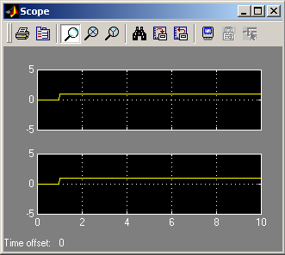

Рисунок 15 - График изменения входного сигнала П-звена и его переходная характеристика

4.5.38 Установить курсор на нижнем экране виртуального осциллографа.
4.5.39 Открыть щелчком правой кнопки мыши контекстное меню, содержащее пять команд.
4.5.40 Командой Axes properties...(свойства осей), выполненной ЛКМ, открыть дополнительное диалоговое окно 'Scope' properties: axis 2.
4.5.41 Изменить диапазон значений по оси Y, приняв Y_{min}=0 и Y_{max} в соответствии с вариантом задания.
4.5.42 Закрыть диалоговое окно 'Scope' properties: axis 2.
4.5.43 Сравнить полученную переходную характеристику П-звена с аналогичной характеристикой этого звена, занесённой ранее в табл.1 при выполнении подраздела 4.2. Сделать устное заключение о соответствии названных характеристик.
4.5.44 Свернуть окно Scope.
4.5.45 Активизировать щелчком ЛКМ на пиктограмме блок Gain.
3.5.46 Удалить названный блок любым способом.
4.5.47 Активизировать окно браузера библиотек Simulink Library Browser.
4.5.48 Открыть компоненту Continuous (непрерывные блоки) раздела библиотеки Simulink.
4.5.49 Выделить щелчком ЛКМ блок Transfer Fcn (передаточная функция) и, не отпуская кнопки, перенести его на поле untitled. Расположив блок на месте удалённого блока Gain, отпустить ЛКМ.
4.5.50 Убедиться в соединении блока Transfer Fcn с блоками Step и Scope. Названное соединение выполняется автоматически при точном расположении вносимого блока на месте удалённого согласно рисунку 16.
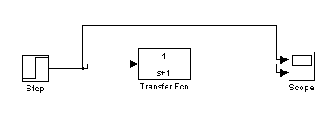
Рисунок 16 – Схема s - модели А-звена первого порядка

4.5.51 Открыть окно настройки блока Function Block Parameters: Transfer Fcn двойным щелчком ЛКМ на пиктограмме блока.
4.5.52 Ознакомиться с параметрами настройки блока:
Numerator (числитель) - вектор-строка, составленный из коэффициентов полинома числителя передаточной функции динамического звена (по умолчанию num=[l], что соответствует коэффициенту передачи К=1).
Denominator (знаменатель) - вектор-строка, составленный из коэффициентов полинома знаменателя передаточной функции динамического звена (по умолчанию den = [1 1], что соответствует постоянной времени звена Т= 1).

4.5.53 Ввести в текстовые поля Numerator и Denominator соответственно значения коэффициентов полиномов числителя и знаменателя передаточной функции А-звена первого порядка согласно заданию (см.табл.1).
4.5.54 Закрыть окно настройки Function Block Parameters: Transfer Fсn.
4.5.55 Запустить процесс моделирования в последовательности, указанной в п.п. 4.5.35-4.5.37. При необходимости выполнить действия; согласно п.п. 4.5.38-4.5.42:

4.5.56 Сравнить по ученную переходную характеристику А-звена первого порядка с аналогичной характеристикой этого звена, занесённой ранее в табл.1 при выполнении подраздела 4.2. Сделать устное заключение о соответствии названных характеристик.
4.5.57 Свернуть окно Scope.
4.5.58 Продолжить моделирование А – звена второго порядка и К - звена по методике в соответствии с п.п. 4.5.51 - 4.5.56. Вводить в текстовые окна Numerator и Denominator согласно 4.5.53 значения коэффициентов соответственно заданию (см.табл.1).
4.5.59 Свернуть окно Scope.
4.5.60 Удалить из схемы блок Transfer Fcn.
4.5.61 Выполнить действия, указанные в п.п. 4.5.47-4.5.48.
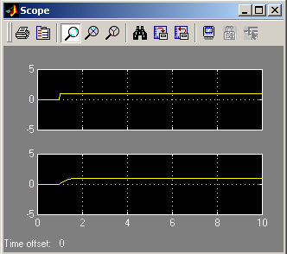

Рисунок 17 - Переходная характеристика А-звена первого порядка

4.5.62 Выделить щелчком ЛКМ блок Integrator (идеальное И-звено
с коэффициентом передачи К=1) и перенести его на поле окна untitled.
4.5.63 Выполнить действия, указанные в п.п.4.5.9-4.5.11.
4.5.64 Соединить блоки в соответствии с рисунком 18.

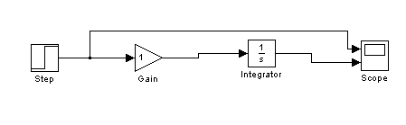
Рисунок 18 – Схема s - модели идеального И-звена

4.5.65 Настроить блок Gain в соответствии с коэффициентом передачи идеального И-звена согласно варианту задания.
4.5.66 Выполнить действия, указанные в п. 4.5.55.
4.5.67 Свернуть окно Scope.
4.5.68 Удалить из схемы блок Integrator.
4.5.69 Выполнить действия, указанные в п.п. 4.5.47-4.5.48.
4.5.70 Выделить блок Derivative (идеальное Д-звено с коэффициентом передачи К= 1) и перенести его на поле окна untitled.
4.5.71 Соединить блоки в соответствии с рисунком 19.
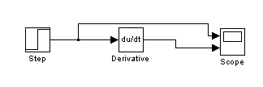
Рисунок 19 – Схема s - модели идеального Д-звена

4.5.72 Выполнить действия, указанные в п. 4.5.65.
4.5.73 Закрыть последовательно окна Scope, untitled, Simulink Library Browser и MATLAB.
4.5.74 Выключить ПК.

5 Сведения об использовании системы MATLAB

Методические указания к выполнению данной работы опираются на систему MATLAB 7.0 (Release 13) с пакетами расширения Control System Toolbox 6.1 и Simulink 6.0.

6 Содержание отчёта

6.1 Цель работы,
6.2 Таблица 1.
6.3 Таблица 2.

7 Контрольные вопросы

1. Что понимают под динамическим звеном?
2. Каковы математические особенности типовых динамических звеньев?
3. Какие звенья относят к обыкновенным?
4. Что понимают под переходной характеристикой звена?
5. Что понимают под импульсной характеристикой звена?
6. Каковы особенности единичного ступенчатого воздействия?
7. Каковы особенности единичного импульса?
8. Какие характеристики звеньев называют временными (динамическими)?
9. Каковы отличия идеальных и реальных звеньев друг от друга?
10. Что понимают под передаточной функцией звена?

ЛИТЕРАТУРА

1 Бесекерский В.А, Попов Е.П. Теория систем автоматического управления. - 4-е изд., перераб. и доп.- СПб.: Профессия; 2004.- С. 48-53,60-82.
2 Дорф Р., Бишоп Р. Современные системы управления.-М.: Лаборатория базовых знаний, 2002.- С. 69-82.
3 Дьяконов В.П., Круглов В. В. MATLAB. Анализ, идентификация и моделирование систем. Специальный справочник.- СПб.: Питер, 2002.- С. 144-193.
4 Дьяконов В.П. Simulink 4. Специальный справочник.- СПб.: Питер, 2002.- С. 78-200.
5 Ерофеев А. А. Теория автоматического управления: Учебник для вузов. - 2-е изд., перераб. и доп.- СПб.: Политехника, 2001.- С.64-89.
6 Лазарев Ю.Ф. MATLAB 5.Х- К.: Издательская группа BHV, 2000.-С. 295-381.
7 Макаров И.М., Каменский Б.М. Линейные автоматические системы (элементы теории, методы расчёта и справочный материал).- 2-е изд., перераб. и доп.- М: Машиностроение, 1982.- С.45-60.
8 Нестеров А.В., Нестеров С.В. Теория автоматического управления. – Краснодар : Изд. ГОУВПО “КубГТУ” , 2006. – с.22 – 29.
9 Солодовников В. В., Плотников В.Н., Яковлев А.В. Основы теории и элементы систем автоматического регулирования: Учеб. пособие для вузов.-М.: Машиностроение, 1985.-С. 49-59.
10 Теория автоматического управления: Учеб. для вузов; В 2-х ч. ч.1. Теория линейных систем автоматического управления/ Н.А.Бабаков и др.; Под ред. А.А.Воронова.- 2-е изд., перераб. и доп.- М.: Высш. шк. 1986.— С.52-64.

Приложение А
(Справочное)
Таблица 1 – Временные характеристики типовых звеньев
Наименование  звена | Передаточная  функция звена  W(s) | Переходная  характеристика  h(t) | Импульсная  характеристика  w(t)
П- звено
А- звено первого порядка
А- звено второго порядка
К- звено
Идеальное И- звено
Реальное И- звено
ПИ- звено
Идеальное Д- звено

Реальное Д- звено

Приложение Б
(Обязательное)
Таблица 2 – Параметры типовых звеньев
Вариант | К | Т | ξ | Т₁ | Т₂
1 | 1,0 | 0,1 | 0,05 | 0,5 | 1,05
2 | 1,0 | 0,2 | 0,10 | 0,5 | 1,10
3 | 1,0 | 0,3 | 0,15 | 0,5 | 1,15
4 | 1,0 | 0,4 | 0,20 | 0,5 | 1,20
5 | 1,0 | 0,5 | 0,25 | 0,5 | 1,25
6 | 1,0 | 0,6 | 0,30 | 0,5 | 1,30
7 | 1,0 | 0,7 | 0,35 | 0,5 | 1,35
8 | 1,0 | 0,8 | 0,40 | 0,5 | 1,40
9 | 1,0 | 0,9 | 0,45 | 0,5 | 1,45
10 | 1,0 | 1,0 | 0,50 | 0,5 | 1,50
11 | 1,0 | 1,1 | 0,55 | 0,5 | 1,55
12 | 1,0 | 1,2 | 0,60 | 0,5 | 1,60
13 | 1,0 | 1,3 | 0,65 | 0,5 | 1,65
14 | 1,0 | 1,4 | 0,70 | 0,5 | 1,70
15 | 1,0 | 1,5 | 0,75 | 0,5 | 1,75

